Трошина Елена Сергеевна

Выполнение декоративного натюрморта в работе с обучающимися детской художественной школы

«Какая это странная живопись - натюрморт: она заставляет любоваться копией тех вещей, оригиналами которых не любуешься.»
Паскаль.
На развитие личности ребенка огромное влияние оказывают разнообразные виды художественно-творческой деятельности: рисование, лепка, бумагопластика и работа в материале.
Такие занятия дают обучающимся радость творчества. Испытав это чувство однажды, ребенок будет стремиться в своих рисунках, аппликациях, поделках рассказать о том, что узнал, увидел, пережил.
Изобразительная деятельность ребенка, которой он только начинает овладевать, нуждается в квалификационном руководстве со стороны взрослого.
Характерная особенность искусства – отражение действительности в художественных образах, которые действуют на сознание и чувства ребенка, воспитывают в нем определенное отношение к событиям и явлениям жизни, помогают глубже и полнее познавать действительность. Влияние искусства на становление личности человека, его развитие очень велико. Душа ребенка предрасположена к восприятию прекрасного, ребенок способен тонко чувствовать живопись [1, с. 45].

Изобразительная деятельность младших школьников как вид художественной деятельности должна носить эмоциональный, творческий характер. Педагог должен создавать для этого все условия: он прежде всего должен обеспечить эмоциональное, образное восприятие действительности, формировать эстетические чувства и представления, развивать образное мышление и воображение, учить детей способам создания изображений, средствам их выразительного исполнения.
Натюрморт – первый жанр живописи, с которым, как показывают исследования педагогов и психологов, нужно знакомить младших школьников. Он не только вызывает наибольший эмоциональный отклик у детей уже с 3-4 лет, ассоциации с их собственным жизненным опытом, но и привлекает внимание детей к средствам выразительности живописи, помогает им пристальнее вглядываться в красоту изображенных предметов и любоваться ими. Эксперимент Н.М. Зубаревой показал, что наибольшее внимание детей привлекла жанровая бытовая картина и натюрморт. Мотив выбора детьми этих жанров живописи понятен: они созвучны их опыту, так как со многими предметами, изображенными, например, в натюрморте, дети ежедневно встречаются в быту. Н.М. Зубаревой были установлены уровни эстетического восприятия детьми живописного натюрморта. На первом уровне, самом низком, ребенок радуется изображению знакомых предметов, которые он узнал на картине. На этом уровне стоят дети трехлетнего возраста, но если с ними не ведется педагогическая работа, то на этом же уровне они остаются и в 6, и в 7, и более лет. На втором уровне ребенок начинает осознавать элементарно-эстетические качества произведения – могут оценить в картине как красивое и цвет, и цветовые сочетания изображенных предметов и явлений, реже – форму и композицию. На третьем уровне ребенок способен уловить внутреннюю характеристику художественного образа. Это еще частичное, не полное постижение художественного образа, но оно позволяет ребенку эстетически переживать хотя бы часть замысла художника.
Искусство пробуждает у детей младшего школьного возраста эмоционально-творческое начало. С помощью живописи младших школьников учат понимать гармонию природы. Когда мы рассматриваем ряд натюрмортов разных художников, мы видим, насколько они разнообразны по содержанию, по средствам выразительности и по индивидуальной творческой манере каждого художника. Искусствоведы не подразделяют натюрморты по видам, но для педагогической работы с детьми нам это представляется важным. Одновидовый натюрморт изображает объекты одного конкретного вида: только овощи, только фрукты, только ягоды, грибы, цветы; возможны продукты питания или предметы быта, например: П. Кончаловский «Персики»; И. Репин «Яблоки и листья»; И. Левитан «Сирень»; В. Стожаров «Хлеб. Квас»; П. Кончаловский «Сухие краски» и другие. Если на картине представлены разнородные предметы (овощи и фрукты, цветы и плоды, посуда и овощи и другие), условно определяем такой натюрморт как смешанный по содержанию, например: И. Хруцкий «Цветы и фрукты»; И. Михайлов «Овощи и фрукты»; К. Петров-Водкин «Бокал и лимон». К сюжетному натюрморту можно отнести натюрморты с изображением живых существ: птиц, животных, человека – или натюрморты с включением в них пейзажа, например: Ф. Толстой «Букет цветов, бабочка и птичка»; И. Серебрякова «За завтраком»; П. Крылов «Цветы на окне» и другие.
В начальных классах следует показывать детям разнообразие натюрмортов. В дополнение к однопорядковым и смешанным натюрмортам детям предлагаем натюрморты сюжетного характера, а также написанные в обобщенно-реалистической, детализированной и декоративной манере, в теплой, холодной и контрастной гамме, лирические, торжественные и другие. Натюрморты подбираются разнообразными по композиции [2, с. 56].

Произведения живописи, натюрморты, должны реалистично отражать знакомые детям явления общественной жизни и природы. В картине должна быть четко выражена идея, замысел художника. Отбирая натюрморты для рассматривания, необходимо четко представлять, о чем картина, какую основную мысль выразил художник, для чего он создал данное произведение, как передал содержание (какие художественные средства использовал). Тема натюрморта должна быть близка социальному опыту ребенка, его жизненным впечатлениям. Отбирая натюрморты для ознакомления младших школьников, учитывают индивидуальное творческое видение реальной действительности в сходных темах натюрмортов. Младших школьников знакомят с натюрмортами, созданными разными художниками на одну и ту же тему. Воспринимая эти натюрморты, дети приобретают умение сравнивать различную манеру исполнения одного и того же явления разными художниками, выделять их отношение к изображенному.
Педагогическая работа по ознакомлению детей с искусством требует создания материальных условий и особой творческой, радостной атмосферы, душевного контакта между взрослыми и детьми. В ознакомлении младших школьников с живописью, в частности, с натюрмортом, широко используются пояснения, сравнения, прием акцентирования деталей, метод вызывания адекватных эмоций, тактильно-чувственный метод, метод оживления детских эмоций с помощью литературных и песенных образов, прием «вхождения в картину», метод музыкального сопровождения, игровые приемы. Единство приемов и методов, используемых в работе с детьми на занятиях, обеспечивает формирование у младших школьников устойчивого интереса к искусству, глубины, яркости впечатлений, эмоциональности их отношений к содержанию живописи. «Ребенок по своей природе – пытливый исследователь, открыватель мира. Так пусть перед ним открывается чудесный мир в живых красках, ярких и трепетных звуках – в сказке, игре, в собственном творчестве, в красоте» – так говорил В.Н. Сухомлинский [8, с. 45].
Натюрморт для обучения младших школьников рисованию - очень удобная во всех отношениях натура: она неподвижна, на длительное время сохраняет свой внешний облик, натюрмортным предметам можно придать любое положение и получить интересное сочетание форм, движений, фактур, величин и окрасок. Натюрморт учит решать основные учебные задачи, а вместе с ними и задачи творческие. Освоение приемов изображения натюрморта удобнее начинать с рисования хорошо знакомых объемных предметов карандашом и краской одного цвета.
Углубимся в историю декоративного натюрморта.
«Декоративный натюрморт» появился в конце ХIХ начале ХХ века, в эпоху зарождения волны самых разнообразных направлений. Это время художественных экспериментов с цветом, формой, пространством, увлечение поиском разнообразных фактур. Декоративными принято называть натюрморты, основным предназначением которых является украшение чего-либо, как правило, интерьера. Вообще натюрморт как жанр изобразительного искусства представляет огромные возможности для декоративной стилизации – ему по определению сложно быть не декоративным. Многие талантливые художники, создававшие натюрморты, работали в совершенно разной манере, однако их полотна в равной мере можно назвать декоративными. К примеру, Матисс делал акцент на цвета и фактуру – его натюрморты можно обозначит как декоративно- экспрессионистические. Внимание к цвету характерно и для натюрмортов Кустодиева, Фалька, Лентулова. Пикассо, как представитель направления кубизма, стремился по новому передать форму и пространство «мертвой природы» в соответствии с техническими приемами художников этого направления, то есть разлагая предметы на простые геометрические формы – но его картины так же великолепно соответствуют термину «декоративный». Некоторые художники посредством натюрморта пытались передать какой-либо сложный образ (Петров-Водкин), и все же декоративность полотен, то есть способность украшать, не оставляет сомнения. Для декоративного натюрморта характерно условное изображение реальной постановки, он исключает ряд постановочных задач.В декоративном натюрморте отсутствует реалистическое пространство, предметы обведены черным контуром, форма решена не реалистически, цвет взят декоративно и ярко, введено много орнаментов. Главная задача в декоративном натюрморте – стилизация предметов, их формы, цвета, тона. Что такое стилизация? Это декоративное объединение предметов с помощью ряда условных приемов. Можно упростить или усложнить форму, цвет, детали объекта, а также отказаться от передачи объема. Однако упростить форму вовсе не означает обеднить ее, а опустив малозначащие детали, подчеркнуть самые выразительные качества предмета.
За период работы в Новоасбестовской детской школе искусств мною была разработана серия уроков по теме декоративный натюрморт, для детей младшего школьного возраста (1-4 класс).
Урок №1
«Что такое декоративный натюрморт. Сравнительный анализ натюрмортов. Стилизация фруктов или цветов».
Тип урока: приобретение новых знаний.
Цели и задачи:
Цель – объяснить и показать детям на наглядных примерах, что такое декоративный натюрморт; дать представление о стилизации предметов; научить сравнивать и различать различные виды натюрмортов.
Образовательные: дать детям представление о том, что такое декоративный натюрморт и стилизация;
научить детей стилизовать различные предметы, а так же научить сравнивать и различать различные виды натюрмортов; подмечать и показывать в работе характерные особенности строения объекта, отображать то главное, чем природа наделила объект.
Развивающие: развить у детей навыки работы с кистями и красками, интерес к предмету, воображение;
развить художественное и эстетическое восприятие мира, наблюдательность, фантазию, мышление.
Воспитательные: воспитать у учащихся аккуратность при работе художественными материалами,
внимание, умение слушать, организованность действий.
Оборудование и материалы.
Для учителя: наглядные пособия с репродукциями работ художников работающих над натюрмортами в разных стилях, примеры стилизации различных предметов, фрукты или муляжи фруктов.
Для учащихся: альбомный лист, карандаш, ластик; фломастеры.

Ход урока:
1. Поприветствовать детей. Визуально проверить их готовность к уроку.
2. Сообщить тему урока, объяснить цель.
3. Объяснить учащимся, что такое декоративный натюрморт и чем он отличается от обыкновенного классического натюрморта. Показать репродукции работ художников работающих над натюрмортами в разных стилях. Сравнить работы разных мастеров.
Объяснить детям, что такое стилизация и как с помощью нее добиться декоративности в изображении разных предметов. Показать на доске примеры стилизации фруктов и цветов. Поинтересоваться у учеников все ли им понятно ответить на интересующие их вопросы; дети приступают к работе.
Для лучшего усвоения учащимися материала и правильности выполнения задания следует пояснить, что:
а) выбранный объект, будь то фрукт или цветок, рисуется крупно, во весь лист
б) цветок начинаем рисовать с его центра, затем изменяем форму лепесточков, далее рисуем стебелек с листочками; следующим этапом идет деление плоскостей цветка на части, обобщение, упрощение или наоборот усложнение каких-либо элементов растения;
в) если рисуем фрукт, то начинаем с изменения его формы и формы плодоножки с листом, затем также делим фрукт на плоскости, какие-то крупнее какие-то меньше в зависимости от того, какую часть фрукта мы хотим выделить;
г) далее работаем художественными материалами, каждая плоскость имеет свой цвет или оттенок цвета - окрашиваем каждую плоскость теми цветами и оттенками которыми считаем нужным.
Параллельно с ребятами рисовать на доске.
В ходе урока отвечать на вопросы учащихся, объяснять то, что не понятно и ориентировать их во времени, чтобы все успели справиться с заданием до конца урока. Следить за правильностью выполнения задания.
4. Выставить оценки за работу на уроке. Выбрать лучшие работы детей и показать их всему классу. Поблагодарить учащихся за хорошее поведение и работу на уроке.

Урок №2
«Декоративный натюрморт».
Тип урока: комбинированный.
Вид деятельности: практическое занятие.
Цели и задачи:
Цель – научить детей рисовать декоративный натюрморт.
Образовательные задачи: познакомить детей с терминами «декор», «стилизация», «эллипс»;
познакомить с декоративным натюрмортом; научить отличать декоративный натюрморт от реалистического; отработать приемы рисования гуашевыми красками.
Развивающие задачи: продолжить развитие цветовидения; развитие воображения, мышления, внимания, фантазии, зрительной памяти.
Воспитательные задачи: воспитывать усердие, трудолюбие; воспитывать чувство прекрасного; воспитывать интерес к декоративному искусству.
Оборудование: учитель – конспект урока, поэтапное выполнение декоративного и реалистического натюрморта на формате А3, иллюстрации работ художников XX в., роспись по ткани, пластилиновая живопись, аппликация из бумаги;
ученики – лист А3, карандаш простой, фломастеры.

Ход урока.
1. Приветствие. Настрой на урок. Организация рабочего места.
2. Повторение
– Ребята, тема нашего урока “Декоративный натюрморт”. Слово “натюрморт” вам уже знакомо. Давайте вспомним его значение. Что же такое натюрморт?
– Верно, ребята! Натюрморт – это мёртвая натура или это группа неодушевлённых предметов, объединённых в единую композицию по смыслу.
– Как вы уже знаете, натюрморты бывают случайные и поставленные. Давайте приведём примеры случайных натюрмортов.
– Молодцы, ребята! А какие натюрморты называют поставленными?
– Верно, те натюрморты, которые ставятся специально с целью написания картины. Они обычно бывают на определенную тематику. Например “Натюрморт из предметов деревенского быта”.
3. А тема нашего занятия “Декоративный натюрморт”.
– Ребята, слово “декор” в переводе с лат. означает – украшение, украшать.
В начале XX века художники стали уделять натюрморту большое значение. Пед. показ (иллюстрации)
– Мастера разных стилистических направлений стали работать в этом жанре живописи. Они много экспериментировали. Таким образом, появился декоративный натюрморт.
Давайте сравним его с реалистическим натюрмортом. Иллюстрации (живописный и декоративный натюрморт)
– Сначала, обратим внимание на цветовое решение. Какие особенности вы можете отметить?
– Верно, ребята. Причём надо отметить, что в декоративном натюрморте главное – гармония цвета. Обычно художники используют не более 3-х цветов. Путём смешивания этих цветов, можно получить множество оттенков.
– А теперь, ребята, внимательно посмотрите на реалистический и декоративный натюрморты. И назовите мне ещё одно отличие.
Правильно! Предметы на живописном натюрморте – реалистичные, а на декоративном – форма различных предметов самая разнообразная.
– Молодцы! В декоративном натюрморте предметы стилизованные, т.е. их форма упрощенная.
А как вы думаете, в каких материалах можно выполнить декоративный натюрморт?
– Правильно, при помощи красок, из природных материалов, из бумаги и т.д. Значит ещё одной отличительной особенностью в декоративном натюрморте является фактура.
– Посмотрите ребята декоративный натюрморт можно выполнить на ткани (холодный батик), также из пластилина (пластилиновая живопись), из бумаги и природных материалов (техника аппликация)
– Как вы думаете, ребята, где в жизни мы можем применить декоративный натюрморт?
Назовите мне, пожалуйста, основные отличительные черты декоративного натюрморта.
– Правильно! Вы хорошо усвоили новый материал. И теперь вы можете приступить к созданию своего декоративного натюрморта
4. Для того чтобы начать вашу работу сначала карандашом нарисуйте линию симметрии, отметьте высоту, ширину вазы, затем проведите окружности – эллипсы и соедините плавными линиями, чтобы получилась ваза, потом нарисуйте яблоко.
А теперь мы должны придумать интересное украшение на вазе.
Оно может быть в виде клетки или волнистых линий или квадратами от маленького к большому.
Кто выбрал в виде волнистых линий, поставьте точку на кувшине рядом с центром и из нее проводите волнистые линии. Каждая линия будет своего цвета
Сейчас необходимо научиться подбирать цвета. Посмотрите на меня, если я возьму синий цвет (цвет фона) и вазу фиолетового цвета, будет ли она видна?
А если я возьму вазу оранжевого цвета, будет ли она видна?
Таким образом, если вы хотите, чтобы предмет был хорошо виден, то подбираем контрастные цвета, если менее – родственные.
Объяснение по цветовому кругу (нахождение контрастных, гармоничных, родственных).
Ребята, сначала, вам необходимо определить цвет фона. Для этого возьмите самую большую кисть и понравившийся вам цвет.
После того как вы закончите делать фон, вам необходимо подбирать разные яркие красивые цвета для вазы и яблока, смотрите на ваши работы и на цветовой круг.
5. Ребята, наш урок подходит к концу, завершайте свои работы, кто, что не доделал. Кто закончил, кладите работы сохнуть на пол, сейчас мы с вами устроим выставку, сначала 1 ряд, потом 2, затем 3 ряд.
6. Итак, ребята на сегодняшнем уроке вы научились рисовать декоративный натюрморт, подбирать красивые цвета, сочетающиеся друг с другом.
Что значит слово «декор» в переводе с латинского?
Правильно! Что такое стилизация?
Какие вы теперь знаете отличительные черты декоративного натюрморта от реалистического?
Спасибо за урок, все молодцы, до свидания!

Декоративные натюрморты обучающихся Новоасбестовской детской школы искусств.

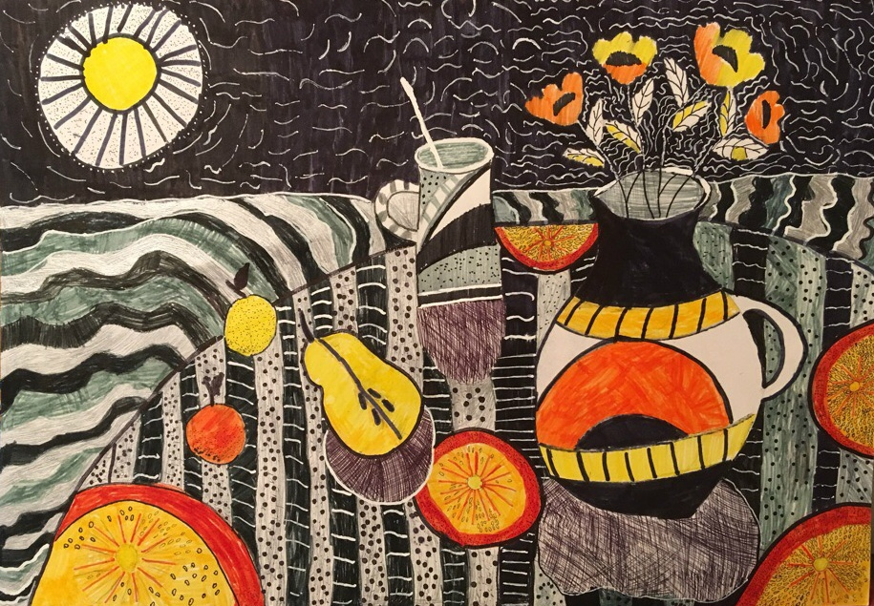
Елена Зыбунова 8 лет «Осеннее изобилие»

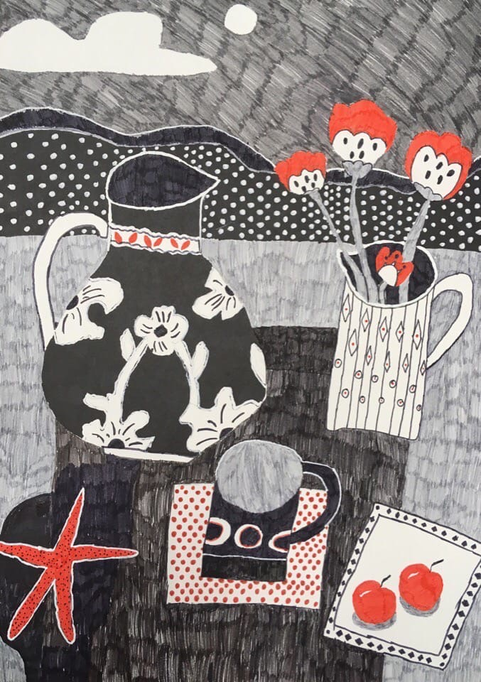

Зайцева Александра 7 лет «Натюрморт с маками»

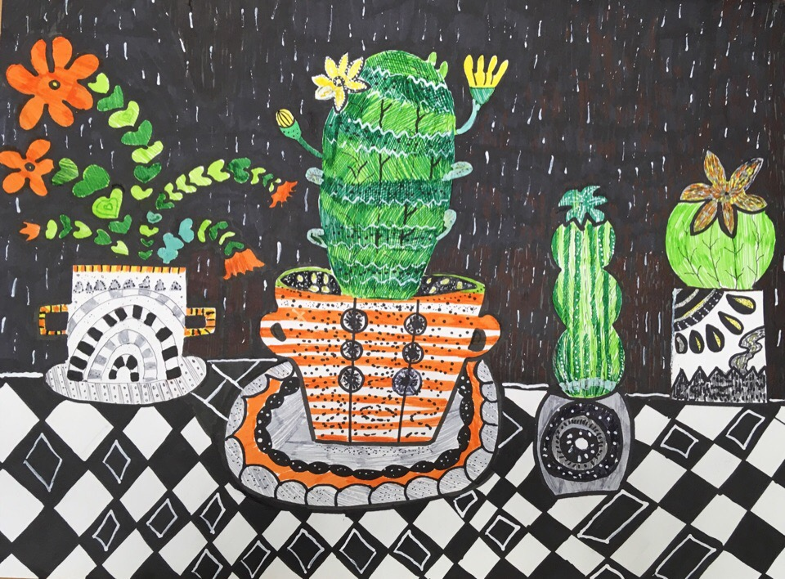

Полина Авдюкова 10 лет Кактусы»

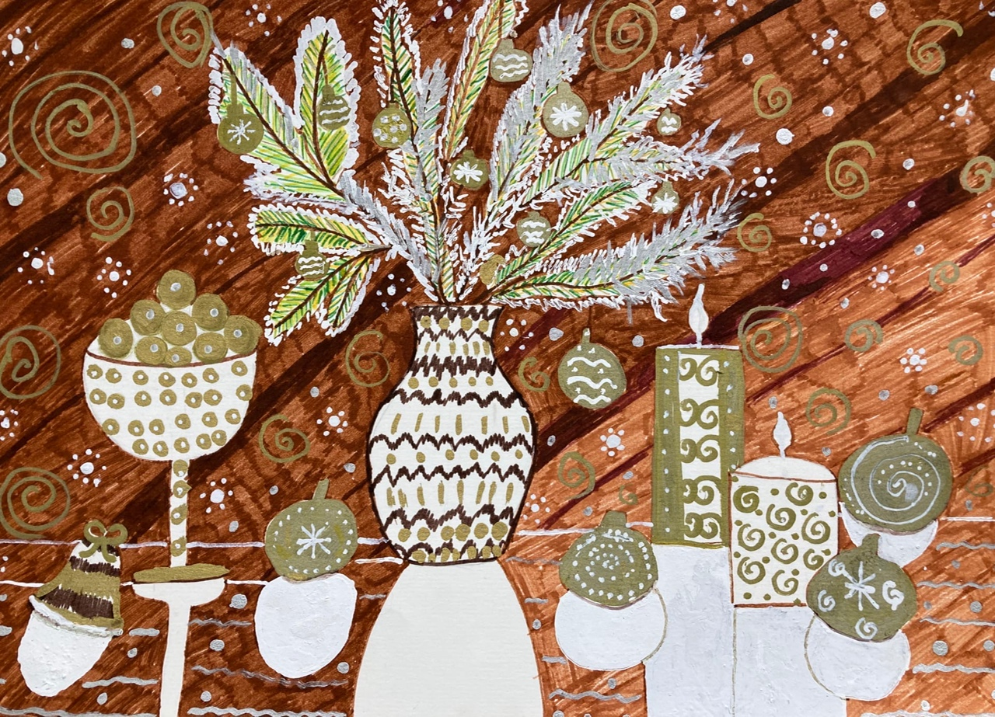

Кира Паутова 8 лет «Новогодний натюрморт»

Литература:

1. Выготский Л.С. Воображение и творчество в детском возрасте. - 3-е изд.- Москва: Просвещение, 1991.
2. Алехин А.Д. Когда начинается художник. - Москва: Просвещение, 1993.
3. Вегнер Л.А. Педагогика способностей. - Москва: Знание, 1973.
4. Власов В.Г. Стили в искусстве: словарь. - Санкт-Петербург: Кольна, 1995.
5. Возрастные возможности усвоения знаний: Младшие классы школы/ Под редакцией Д.Б.Эльконина, В.В.Давыдова. - Москва: Просвещение, 1968.
6. Выготский Л.С. Воображение и творчество в детском возрасте. - 3-е изд.- Москва: Просвещение, 1991.
7. Герчук Ю.Я. Основы художественной грамоты. - Москва: Учебная литература, 1998.

